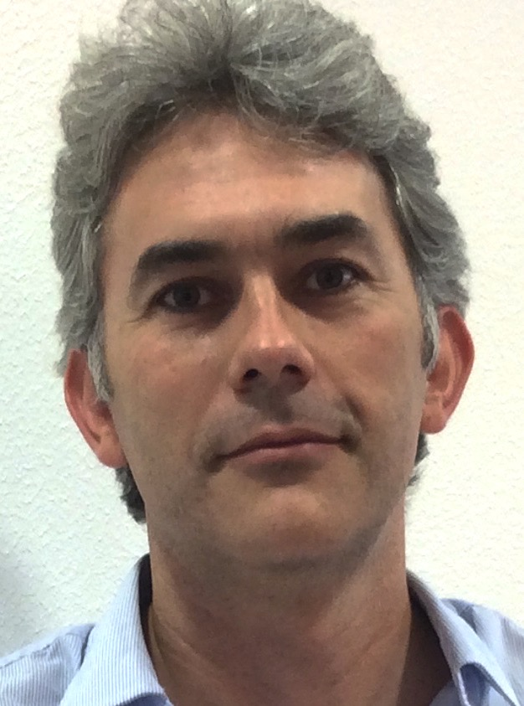

Francisco Llorente Gómez

**DONNEES PERSONNELLES:**

Né le 18/08/1975 (39 ans), marié.

ADRESSE: Colonia Gran Jardín, León, Guanajuato, Mexique.

E-mail: 75llorentepaco@gmail.com Tél: 0052 4775646129

Skype: paco.llorente Twitter: @pacollorente75 LinkedIn: [linkedin.pacollorente75](http://mx.linkedin.com/in/pacollorente75)

**PROFIL**

Spécialiste en GESTION DE PROJETS et INNOVATION SOCIALE, particulièrement en développement organisationnel, renforcement de capacités, engagement civil et genre. Master en Gestion de Projets de Coopération Internationale (IGS La Salle 2013).

Chef de projets avec plus de 10 ans d’expérience en coopération internationale, Ingénieur de formation, spécialisé en gestion de projets de développement et innovation sociale. Expatrié en 6 pays (Guatemala, Honduras, TUNISIE, République Dominicaine, Sénégal, Mexique).

J’ai un caractère proactif et dynamique et j´ai une grande capacité de gérer des groupes de travail. Je maitrise les nouvelles technologies et je veille à les introduire dans l’environnement de travail (ERP, Podio, Trello, Google Apps, etc.). Je suis humaniste avec une forte implication envers les personnes et pays en développement sous une approche des droits humains.

**EXPERIENCES PROFESSIONNELLES:**

Aout 2013 - **Directeur des projets.** Parque d’Innovation De La Salle.

León, Guanajuato. **Mexique**.

* Gestion des projets sociaux.
* Coordination des projets issus des départements d’innovation et de création d’entreprises.
* Appui dans la gestion organisationnelle et des ressources humaines.
* Représentation institutionnelle auprès les partenaires politiques (locales et régionales)

Nov 2014 – **Enseignant on-line** du module « Évaluation des processus » dans « Spécialité

Avril 2015 d’Évaluation Intégrale de Programmes et Politiques de Développement Social ». <http://www.espm.mx/oferta-academica/especialidades/esp-ppds.html> Institut Nationale de Santé Publique. **Mexique**.

Juillet 2012 - **Coordinateur Pays Sénégal**.Association MEDECINS DU MONDE ESPAGNE.

Juillet 2013 **Sénégal**.

* Représentation institutionnelle de l’organisation en Sénégal.
* Elaboration de la stratégie pays, règlement intérieur et gestion administrative et de ressources humaines.
* Garantie de la pertinence, correcte implémentation et gestion des projets de tous les centres opératifs de MdM dans le pays.
* Supervision de la gestion financière des projets dans le pays et l’homogénéité des critères de gestion administrative.

Juin 2011 - **Team Leader**.Fondation SOLIDARIDAD INTERNACIONAL.

Juin 2012 Madrid, **Espagne**.

* Responsable de la planification et la supervision du travail technique de l'équipe du département de développement (9 personnes au siège et  10 équipes sur le terrain).
* Soutien et formation technique des procédures et normes des bailleurs.
* Développement et suivi de la mise en œuvre des manuels, guides et autres outils qui permettent le suivi technique et financier.
* Assurer la coordination entre les départements du développement, de gestion et de mobilisation sociale.
* Interlocution et coordination dans les processus d´audit.

Sept 2009 - **Chef de projets**. Association CONEMUND.

Juin 2011 Madrid, **Espagne**.

Responsable de la formulation, le suivi et l´élaboration des rapports des projets de l´ONGD au Maroc, Egypte, Territoires Palestiniens et Niger. Entre autres:

* "Améliorer la capacité d'accès au marché du travail des femmes en situation précaire à Agadir, Maroc".
* "Soutien pour améliorer la situation éducative et socioéconomique de collectifs en risque d´exclusion à Agadir. Maroc".
* "Améliorer la capacité d'accès à la formation professionnelle pour les jeunes de Ksar El Kebir, Maroc".
* "Intégration socioéconomique des femmes à Niamey, à travers la mise en œuvre des activités agricoles innovatrices, Niger".

Dec 2008 - **Coopérant expatrié**. Fondation JOVENES Y DESARROLLO.

Mai 2009 Santo Domingo, Barahona. **République Dominicaine.**

Gestion de projets en matière de formation professionnelle et la jeunesse en situation de risque social.

* "Formation occupationnelle et insertion professionnelle des jeunes et femmes défavorisés"
* "Amélioration de l´offre de formation occupationnelle des enfants et jeunes en situation vulnérable à Barahona".

Fev 2007 - **Chargé de mission**. Fondation IPADE.

Nov 2008 Tunis, Jendouba, Tabarka. **TUNISIE.**

* Représentant auprès des partenaires, bailleurs de fonds et autorités locales.
* Responsable du projet : “Contribution au développement durable à travers la promotion des produits forestiers non ligneux dans la région de Kroumirie”

Sept 1999 – **Technicien local de coopération**. Diverses organisations honduriennes.

Juil 2001Tegucigalpa, La Esperanza, Tocoa**, Honduras.**

**FORMATIONS ACADEMIQUES:**

Fev 2012 - **Master en Management de Project de Coopération Internationale.**

Avr 2013 IGS La Salle. Madrid.

1994 - 1999 **Diplôme d´Ingénierie Forestier.** Spécialité : Exploitations forestiers.

Université Polytechnique de Madrid.

**FORMATIONS COMPLEMENTAIRES:**

2013 **Formation en genre et développement.** Module Concepts, théories et outils genre et développement. Organisé par The Graduate Institute, Genève. On-line 100 heures.

2012 **Working** **with ECHO**. Organisé par Punto Sud. Madrid. 20 heures.

2011 Cours d´ **Indicateurs de genre**. Organisé par la FONGDCAM. Madrid. 20 heures.

2010 Séminaire: Les points clés pour la formulation de **Projets de genre** dans la coopération pour le développement. Organisé par l´ONG “Mujeres del Mundo” (Femmes du Monde). Soria, Espagne. 20 heures.

2006 Cours de formation pour expatriés. Organisé par l´ONG ACPP. Madrid, Espagne. 25 heures.

1997 – 1998 Séminaire de **Coopération au développement**. Institut “Fe y Secularidad”. Madrid. 250 heures.

**LANGUES:**

Espagnole Langue maternelle.

Français Diplôme DALF C1 (septembre 2009).

Anglais Niveau moyen (B2).

Arabe Niveau basic.

**INFORMATIQUE:**

Windows et Office 2010.

Mac OSX.

Google Apps et autres outils collaboratifs.

**CONGRES ET SEMINAIRES**

Conférencier en plusieurs workshops et forum d’innovation et entrepreneuriat sociale ([www.epicentrofestival.com](http://www.epicentrofestival.com), [www.pr1sma.com.mx](http://www.pr1sma.com.mx), [www.lagunainnovadora.org](http://www.lagunainnovadora.org) ).

Séminaire: **Bonnes pratiques en projets de Tourisme Durable dans le nord d´Afrique**. Valsaín, Segovia, Espagne 7 au 12 Mai 2007. Organisé par le Programme Azahar de l´AECI (Agence Espagnole de Coopération Internationale) et la Fondation IPADE.

**PUBLICATIONS**

**Guide de récolte de Chêne Liège en Tunisie**.

Edité par la Direction General des Forets en Tunisie (DGF), IPADE y WWF MedPo.

**REFERENCES**

* Felicitas Ibañez. Directrice Operations Internationales Médicos del Mundo. E-mail : feli.ibanez@medicosdelmundo.org.
* Ana Rosa Alcalde González-Torres. Directrice Alianza por la Solidaridad (Ancienne Solidaridad Internacional). E-mail: info@alianzaporlasolidaridad.org.
* Fernando López Velázquez. Directeur du Master en Management de Project de Coopération Internationale. IGS La Salle. Madrid. E-mail : fernando.lopez@museum-pictoris.com.